

**PRÁCTICA 4: CARACTERIZACIÓN DE CIRCUITOS CON DIODOS Y MOSFETS**



Pablo Molina López

Juan Manuel Rodríguez Gómez

Doble Grado en Ingeniería Informática y Matemáticas

Fundamentos Físicos y Tecnológicos

Curso 2019 – 2020

**Índice General**

1. Caracterización de Circuitos con Diodos……………………………………………………………….…2

1.1. Objetivo………………………………………………………………………………………………….…2

1.2. Fundamentos Teóricos……..…………………………………………………………………….…2

1.3. Material…………………………………………………………………………………………………….4

1.4. Desarrollo y Resultados………………………………….………………………………………….5

1.5. Discusión..………………………………………………………………………………………………….8

1.6. Conclusión…………………………………………………………………………………………………9

1.7. Bibliografía…………………………………………………………………………………………………9

2. Caracterización de Circuitos con MOSFETS……………………………………………………………10

2.1. Objetivo………………………………………………………………………………………………….10

2.2. Fundamentos Teóricos……..…………………………………………………………….………10

2.3. Material…………………………………………………………………………………………………..11

2.4. Desarrollo y Resultados………………………………….……………………………………….12

2.5. Discusión..……………………………………………………………………………………………….17

2.6. Conclusión……………………………………………………………………………………………….17

2.7. Bibliografía……………………………………………………………………………………………….17

**1. Caracterización de Circuitos con Diodos**

**1.1. Objetivo**

El objetivo de esta práctica consiste en obtener la relación entre la caída de tensión y la corriente de un diodo. En nuestro caso, hemos usado un diodo rectificador en vez de un diodo LED. También veremos cómo se comporta dicho diodo rectificador en el siguiente montaje experimental:

R

V0

**+**

Vi D

**-**

Figura 1.1.1: Circuito sencillo con un diodo.

**1.2. Fundamentos Teóricos**

La relación I-V en un diodo es la siguiente:

$$I=I_{s}\left(e^{\frac{qV_{d}}{nkT}}-1\right)$$

donde:

* $I$: Intensidad de la corriente que atraviesa el diodo.
* $I_{s}$: Corriente de saturación inversa.
* $q$: Carga del electrón ( $q=1,6× {10}^{-19}$ C).
* $V_{d}$: Diferencia de tensión entre los extremos del diodo.
* $k$: Constante de Boltzmann ( $k=,38× {10}^{-23}$ J/K).
* $T$: Temperatura de la unión (en grados Kelvin).
* $n$: Índice de idealidad. Suele adoptar valores entre 1 (para el germanio) y 2 (para el silicio).

Podemos observar que dicha relación es de tipo exponencial, por lo que, para simplificar los cálculos, usaremos el siguiente modelo:

$$I_{d}= \left\{\begin{aligned}0 si V_{d}< V_{γ} \\ \frac{V_{d}}{r_{d}} si V_{d}> V_{γ}\end{aligned}\right.$$

Según dicho modelo, el diodo no conduce mientras la caída de tensión entre sus extremos sea menor o igual que la tensión umbral $V_{γ}$, la cual depende del tipo de diodo. Superado dicho valor $V_{γ}$, el diodo conduce, presentando una resistencia interna $r_{d}$.

Como ya hemos dicho anteriormente, en nuestro montaje experimental hemos usado un diodo rectificador en vez de uno LED.

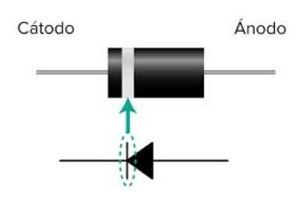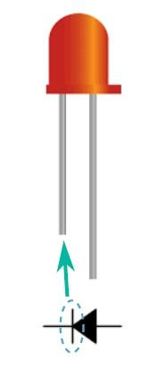

Figura 1.2.1: Diodo rectificador. Figura 1.2.2: Diodo LED.

**1.3. Material**

Para la realización de esta práctica, el material utilizado ha sido:

* Placa de montaje.
* Resistencia de 2,2 kΩ.
* Diodo rectificador.
* Polímetro digital.
* Fuente de alimentación FAC-363B.

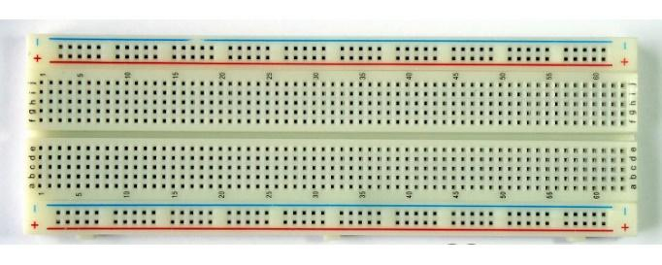

Figura 1.3.1: Placa de montaje.

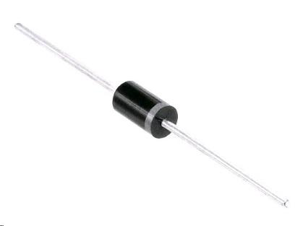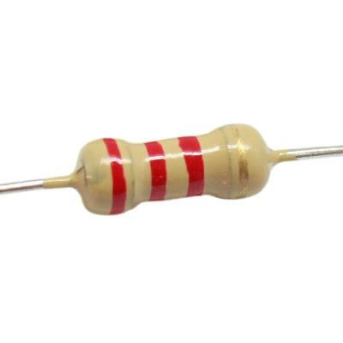

Figura 1.3.2: Resistencia de 2,2 kΩ. Figura 1.3.3: Diodo rectificador.

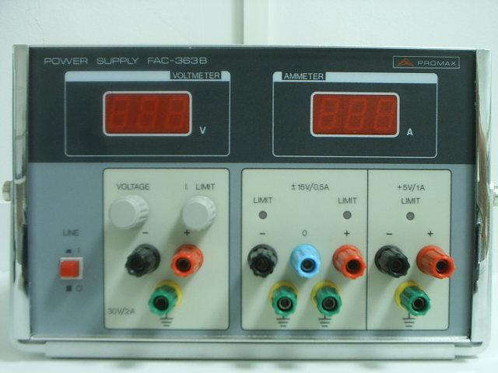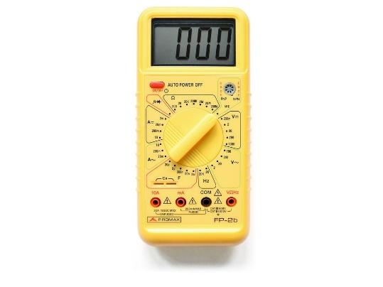

Figura 1.3.4: Polímetro digital. Figura 1.3.5: Fuente de alimentación FAC-363B.

**1.4. Desarrollo y Resultados**

***Ejercicio 1.*** Medir el valor de la resistencia utilizada.

$$R=2,167 kΩ=2167 Ω$$

***Ejercicio 2.*** En la representación de la relación I-V del diodo, realizar el ajuste exponencial a partir de los datos tomados en el laboratorio.

A continuación, se muestran los datos recogidos en el laboratorio con el fin de obtener la relación I-V:

|  |  |  |  |  |
| --- | --- | --- | --- | --- |
| **Vi (V)** | **Viexp (V)** | **Vdexp (V)** | **VRexp (V)** | **Icalculada (A)** |
| 0,2 | 0,295 | 0,295 | 0 | 0 |
| 0,4 | 0,485 | 0,475 | 0,011 | 5,076 x 10-6 |
| 0,6 | 0,688 | 0,551 | 0,136 | 6,276 x 10-5 |
| 0,8 | 0,873 | 0,570 | 0,301 | 1,389 x 10-4 |
| 1,0 | 1,091 | 0,587 | 0,503 | 2,321 x 10-4 |
| 1,2 | 1,266 | 0,595 | 0,670 | 3,092 x 10-4 |
| 1,4 | 1,484 | 0,603 | 0,881 | 4,066 x 10-4 |
| 1,6 | 1,687 | 0,607 | 1,070 | 4,938 x 10-4 |
| 1,8 | 1,850 | 0,612 | 1,237 | 5,708 x 10-4 |
| 2,0 | 2,064 | 0,618 | 1,443 | 6,659 x 10-4 |
| 2,2 | 2,249 | 0,621 | 1,627 | 7,508 x 10-4 |
| 2,4 | 2,499 | 0,624 | 1,873 | 8,643 x 10-4 |
| 2,6 | 2,656 | 0,627 | 2,027 | 9,354 x 10-4 |
| 2,8 | 2,858 | 0,629 | 2,226 | 1,027 x 10-3 |
| 3,0 | 3,091 | 0,632 | 2,457 | 1,134 x 10-3 |
| 3,2 | 3,299 | 0,635 | 2,664 | 1,229 x 10-3 |
| 3,4 | 3,491 | 0,636 | 2,852 | 1,316 x 10-3 |
| 3,6 | 3,730 | 0,638 | 3,091 | 1,426 x 10-3 |
| 3,8 | 3,876 | 0,639 | 3,235 | 1,493 x 10-3 |
| 4,0 | 4,127 | 0,641 | 3,483 | 1,607 x 10-3 |

Figura 1.4.1: Tabla de datos recogidos en el laboratorio de la figura 1.1.1.

donde:

* $V_{i}$: Valores de tensión mostrados en el display de la fuente de alimentación FAC-363B.
* $V_{i}^{exp}$: Valores experimentales medidos de diferencia de potencial entre los extremos de la fuente.
* $V_{d}^{exp}$:Valores experimentales medidos de caída de tensión en el diodo.
* $V_{R}^{exp}$:Valores experimentales medidos de caída de tensión en la resistencia.
* $I^{calculada}$: Corriente calculada que circula por el circuito $\left(I^{calculada}= \frac{V_{R}^{exp}}{R}\right)$.

Con estos datos podemos realizar la representación de la relación I-V del diodo, además del ajuste exponencial de dicha relación:

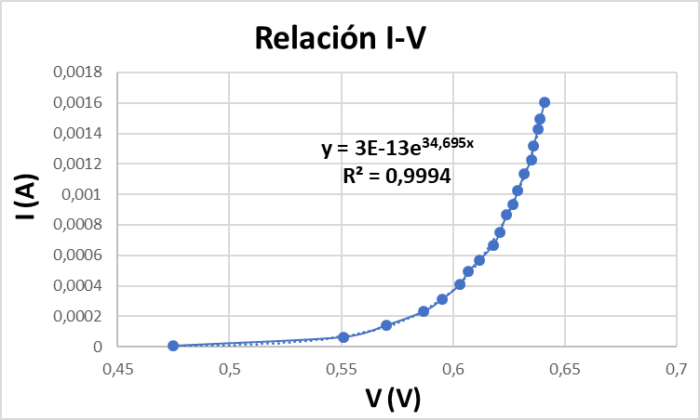

Figura 1.4.2: Representación gráfica de la relación I-V.

|  |  |  |  |
| --- | --- | --- | --- |
| **Curva exponencial de ajuste** | **Is** | **q/nkT** | **n (T = 19 C)** |
| $$y=3×{10}^{-13}e^{34,695x}$$ | $$3×{10}^{-13}$$ | $$34,695$$ | $$1,144$$ |

***Ejercicio 3.*** En la característica de transferencia del circuito (figura 1.1.1) pueden apreciarse dos tramos correspondientes a dos comportamientos del diodo (diodo OFF y diodo ON). Usando esta representación gráfica, realizar el ajuste lineal de cada uno de los tramos de la gráfica de la tensión aplicada frente a la tensión del diodo.

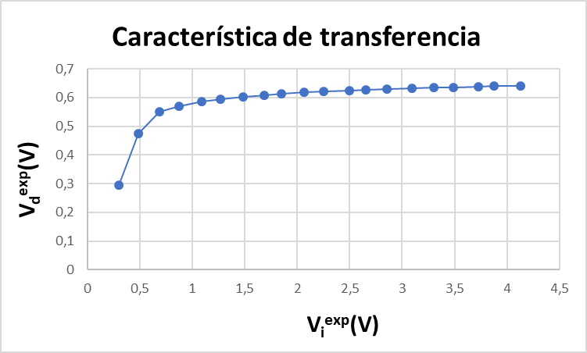

Figura 1.4.3: Representación gráfica de la característica de transferencia.

Experimentalmente, medimos la tensión umbral del diodo, $V_{γ}$, a partir de la cual el diodo conduce. Tenemos que:

$$V_{γ}=0,619 V≈0,62 V$$

Por tanto:

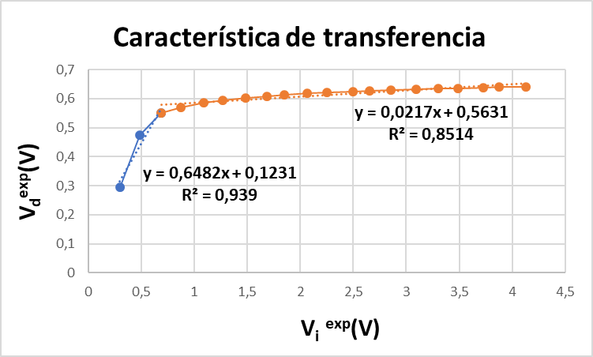

Figura 1.4.4: Tramos correspondientes a los comportamientos del diodo (**Azul: Diodo OFF ; Naranja: Diodo ON**).

Una vez realizado dicho ajuste, podemos calcular:

* **Pendiente del primer tramo**: 0,6482.
* **Coeficiente de correlación del primer tramo:** 0,939.
* **Pendiente del segundo tramo:** 0,0217.
* **Coeficiente de correlación del segundo tramo:** 0,8514.
* **Tensión de cambio de tramo (punto en el que se ve el cambio de comportamiento de la curva):** 0,62 V.

***Ejercicio 4.*** ¿Coinciden los valores experimentales con los teóricos? Justifique su respuesta.

Como ya dijimos en los Fundamentos Teóricos (apartado 1.2), el diodo no conduce mientras la caída de tensión entre sus extremos sea menor o igual que la tensión umbral $V_{γ}$. Superado dicho valor $V_{γ}$, el diodo conduce.

En la representación gráfica de la característica de transferencia del circuito (figura 1.4.4) se diferencian dos tramos que corresponden a los dos comportamientos del diodo. El tramo azul corresponde a diodo OFF, es decir, el diodo no conduce, y el tramo naranja corresponde a diodo ON, es decir, el diodo sí conduce. Se puede observar que el punto que diferencia a los dos tramos es la tensión umbral $V_{γ}≈0,62 V$. Por tanto, podemos decir que los valores experimentales coinciden con los teóricos.

**1.5. Discusión**

Cabe destacar, con respecto a la representación de la relación I-V del diodo (figura 1.4.2), que la intensidad aumenta exponencialmente a partir de 0,58 V aproximadamente. Fijándonos ahora en la representación gráfica de la característica de transferencia del circuito (figura 1.4.4), observamos que cuando el potencial suministrado es $V_{γ}≈0,62 V$, la diferencia de potencial entre los extremos del diodo es aproximadamente de 0,58 V.

Por otro lado, como ya hemos comentado en el ejercicio 4, el diodo no conduce mientras la caída de tensión entre sus extremos sea menor o igual que la tensión umbral $V_{γ}≈0,62 V$. Superado dicho valor $V_{γ}$, el diodo conduce. De esta forma, hemos visto que los valores experimentales se ajustan a los teóricos.

**1.6. Conclusión**

En conclusión, el funcionamiento de un diodo depende del valor de su tensión de entrada. De esta forma, para tensiones menores o iguales que $V_{γ}$, el diodo se comporta como un circuito abierto, por lo que no deja pasar corriente y la tensión de salida es igual a la tensión de entrada. Por otro lado, para tensiones mayores que $V_{γ}$, el diodo se comporta como una fuente de tensión de valor $V_{γ}$, por lo que deja pasar corriente y la tensión de salida es diferente con respecto a la tensión de entrada.

Así podemos afirmar que a tensiones por debajo de 𝑉𝛾 el diodo se comporta

como un circuito abierto no dejando pasar corriente y manteniendo la tensión

de salida igual a la de la fuente de tensión. Si está por encima de ese valor

conduce y modifica la tensión de salida del circuito.

**1.7. Bibliografía**

Hemos utilizado nuestros datos obtenidos experimentalmente y los apuntes del guion de prácticas.

**2. Caracterización de Circuitos con MOSFETS**

**2.1. Objetivo**

El objetivo de esta práctica consiste en la caracterización de un circuito en el cual encontramos un transistor MOSFET. Dicha caracterización se realizará con la medición de su característica de transferencia y de su característica I-V.

**2.2. Fundamentos Teóricos**

El transistor MOSFET (Metal Oxide Semiconductor Field Effect Transistor) es un dispositivo de tres terminales: una puerta ($G$, del inglés *gate*), una fuente ($S$, del inglés *source*) y un drenador ($D$, del inglés *drain*). Se trata de un transistor de efecto de campo que, tal y como su nombre indica, se basa en la estructura metal-óxido-semiconductor.

La corriente que circula entre la fuente y el drenador es controlada mediante la puerta.

Su funcionamiento es el siguiente:

* **Región de Corte**: El transistor no porta corriente, está apagado. Esto sucede cuando se cumple que $V_{GS} <V_{T}$, donde $V_{T}$ es la tensión umbral del dispositivo.
* **Región Lineal o Triodo**: El transistor está encendido, es decir, existe un canal entre la fuente y el drenador que permite el paso de la corriente. Esto sucede cuando se cumple que $V_{GS} >{ V}_{T}$ y que $V_{DS} <{ {(V}_{GS}- V}_{T})$. La intensidad de la corriente que circula por el transistor se calcula de la siguiente forma:

$$I= \frac{k}{2}\left[2\left({ V_{GS}- V}_{T}\right)V_{DS}- V_{DS}^{2}\right]$$

donde $k$ es la transconductancia y su valor se calcula mediante la siguiente fórmula:

$$k= μC_{ox}\frac{W}{L}$$

siendo $μ$ la movilidad efectiva de los portadores, $C_{ox}$ la capacidad del óxido de puerta por unidad de área, $W$ la anchura de la puerta y $L$ la longitud.

* **Región de Saturación**: El transistor también está encendido, y además se cumple que $V_{GS} >{ V}_{T}$ y que $V_{DS} >{ {(V}_{GS}- V}_{T})$.. La intensidad de la corriente se calcula de la siguiente forma:

$$I= \frac{k}{2}\left({{ V_{GS}- V}_{T}}^{2}\right)$$

donde el valor de $k$ viene dado por la misma fórmula que aparece en la región lineal.

**2.3. Material**

Para la realización de esta práctica, el material utilizado ha sido:

* Placa de montaje.
* Resistencia de 10 kΩ.
* Circuito integrado 4007 (contiene 6 transistores MOS, 3 PMOS y 3 NMOS).
* Polímetro digital.
* Fuente de alimentación FAC-363B.



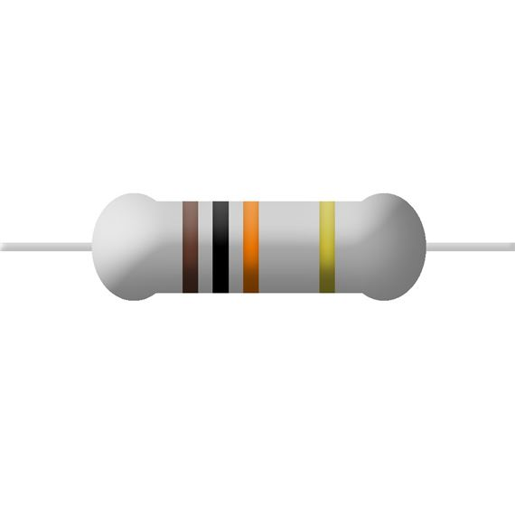

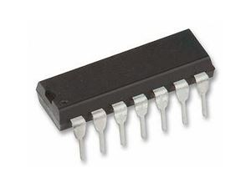 Figura 2.3.1: Placa de montaje. Figura 2.3.2: Resistencia de 10 kΩ.

Figura 2.3.3: Circuito integrado 4007.

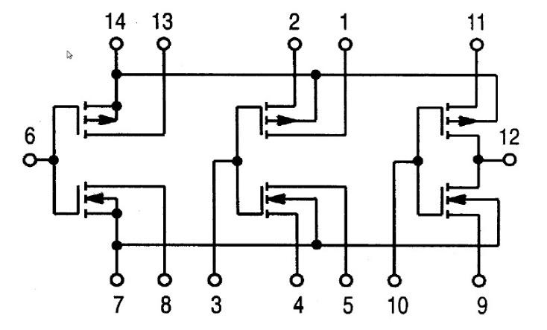

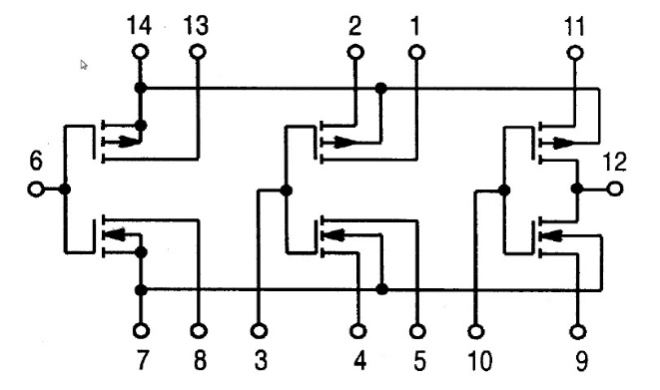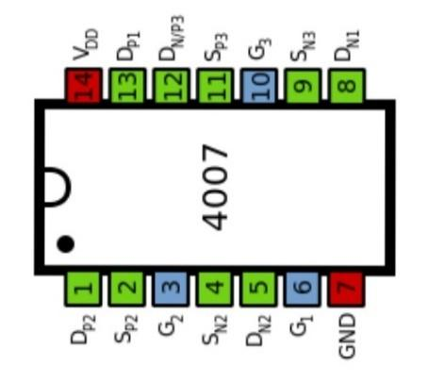

Figura 2.3.4: Pines en el Figura 2.3.5: Transistores en el

circuito integrado 4007. circuito integrado 4007.



Figura 2.3.6: Polímetro digital. Figura 2.3.7: Fuente de alimentación FAC-363B.

**2.4. Desarrollo y Resultados**

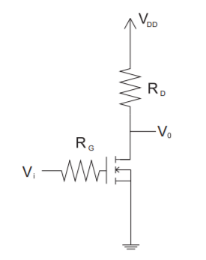 Llevamos a cabo el montaje del siguiente circuito, en el cual $V_{DD}=15 V$:

Figura 2.4.1: Montaje experimental para la medida de la característica de transferencia de un NMOS.

***Ejercicio 1.*** Para el montaje de la figura 2.4.1, medir los valores de $R_{G}$ y $R_{D}$.

$R_{G}=9,888 kΩ=9888 Ω$ $R_{D}=2,167 kΩ=2167 Ω$

***Ejercicio 2.*** Realizar al menos quince medidas diferentes variando el valor de $V_{i}$ y construir la siguiente tabla:

|  |  |  |  |  |  |  |
| --- | --- | --- | --- | --- | --- | --- |
| **Vi (V)** | **VDS (V)** | **VGS (V)** | **VRG (V)** | **IG (A)** | **VRD (V)** | **ID (A)** |
| 0,5 | 15,1 | 0,52 | 0 | 0 | 0 | 0 |
| 1,0 | 15,09 | 1,03 | 0 | 0 | 0 | 0 |
| 1,5 | 15,06 | 1,5 | 0 | 0 | 0,02 | 9,23 x 10-6 |
| 2,0 | 14,65 | 2,01 | 0 | 0 | 0,44 | 2,03 x 10-4 |
| 2,5 | 13,78 | 2,51 | 0 | 0 | 1,32 | 6,09 x 10-4 |
| 3,0 | 12,58 | 3,05 | 0 | 0 | 2,52 | 1,16 x 10-3 |
| 3,5 | 11,28 | 3,55 | 0 | 0 | 3,82 | 1,76 x 10-3 |
| 4,0 | 9,85 | 4,05 | 0 | 0 | 5,26 | 2,43 x 10-3 |
| 4,5 | 8,25 | 4,53 | 0 | 0 | 6,84 | 3,16 x 10-3 |
| 5,0 | 6,44 | 5,04 | 0 | 0 | 8,66 | 4,00 x 10-3 |
| 5,5 | 4,73 | 5,51 | 0 | 0 | 10,37 | 4,79 x 10-3 |
| 6,0 | 2,99 | 6,01 | 0 | 0 | 12,11 | 5,59 x 10-3 |
| 6,5 | 2,04 | 6,55 | 0 | 0 | 13,05 | 6,02 x 10-3 |
| 7,0 | 1,75 | 7,01 | 0 | 0 | 13,36 | 6,17 x 10-3 |
| 7,5 | 1,54 | 7,54 | 0 | 0 | 13,55 | 6,25 x 10-3 |
| 8,0 | 1,41 | 8,03 | 0 | 0 | 13,68 | 6,31 x 10-3 |

Figura 2.4.2: Tabla de datos recogidos en el laboratorio de la figura 2.4.1.

donde $I_{G}= \frac{V_{R_{G}}}{R_{G}}$ y $I_{D}= \frac{V_{R_{D}}}{R_{D}}$.

***Ejercicio 3.*** ¿Coinciden los valores calculados de la intensidad de puerta con los esperados teóricamente?

Una de las características de los transistores MOSFET es que su terminal $G$ es completamente independiente al circuito y, debido a esto, no circula corriente por este. Basándonos en esto, podemos observar en nuestros datos experimentales que al no existir un paso de corriente por la puerta $G$, su intensidad es de 0 A. Por tanto, los valores experimentales sí coinciden con los esperados teóricamente.

***Ejercicio 4.*** Pintar la característica de transferencia. ¿Coincide con la esperada teóricamente?

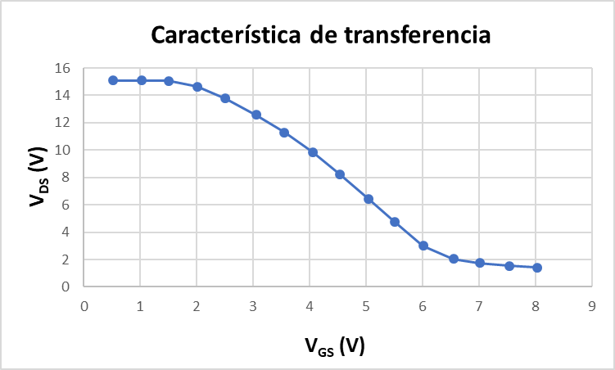

Figura 2.4.3: Representación gráfica de la característica de transferencia.

Observando la gráfica, podemos encontrar las tres regiones de trabajo del transistor mencionadas en los Fundamentos Teóricos (apartado 2.2).

En primer lugar, para aquellos voltajes de entrada menores a la VT, la cual, calculada experimentalmente, toma el valor de 1,678 V, el transistor se encuentra en estado de corte, y por tanto no circula corriente entre las puertas D y S (la diferencia de potencial entre estas es igual a la VDD). A partir de este valor, entramos en la región lineal del transistor, y la VDS comienza a disminuir con una pendiente relativamente grande. Finalmente, podemos comprobar que para VGS = 5,5 V, la pendiente de la gráfica disminuye, y esta continúa decreciendo, pero de forma más lenta. Esto coincide con la región de saturación del transistor, y podemos observar que para esta región se cumple que VDS > (VGS - VT), coincidiendo con la región de saturación teórica del transistor. Por tanto, podemos afirmar que nuestra gráfica se comporta como debería según los valores teóricos.

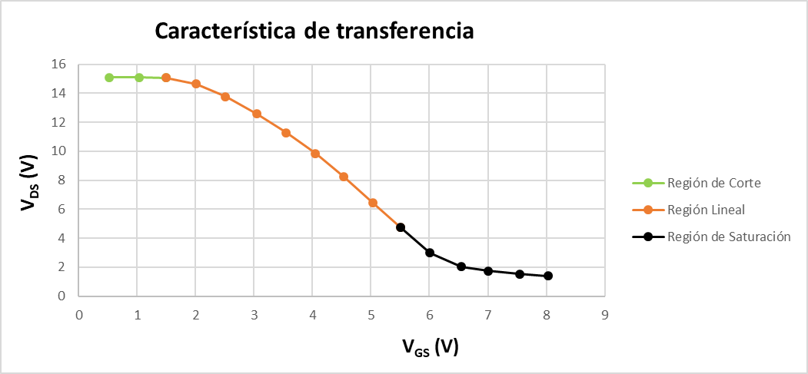

Figura 2.4.4: Representación gráfica de la característica de transferencia según los diferentes estados en los que se encuentra el transistor MOSFET.

Ya hemos terminado con el estudio del circuito de la figura 2.4.1. Ahora pasamos al siguiente circuito, en el cual se mantiene que $V_{DD}=15 V$:

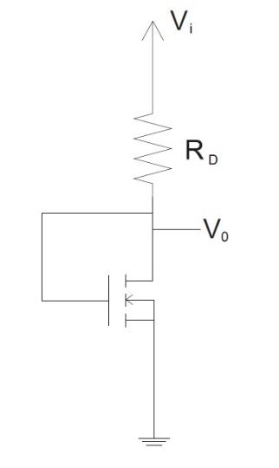

Figura 2.4.5: Montaje experimental para la medida de la relación I-V de un NMOS.

***Ejercicio 5.*** Para el montaje de la figura 2.4.5, medir el valor de $R_{D}$.

$R_{D}=2,167 kΩ=2167 Ω$

***Ejercicio 6.*** Realizar al menos quince medidas diferentes variando el valor de $V_{i}$ y construir la siguiente tabla:

|  |  |  |  |
| --- | --- | --- | --- |
| **Vi (V)** | **VGS = VDS (V)** | **VRD (V)** | **ID (A)** |
| 0,3 | 0,389 | 0 | 0 |
| 0,6 | 0,678 | 0 | 0 |
| 0,9 | 0,938 | 0 | 0 |
| 1,2 | 1,229 | 0,003 | 1,384 x 10-6 |
| 1,5 | 1,495 | 0,052 | 2,400 x 10-5 |
| 1,8 | 1,698 | 0,173 | 7,983 x 10-5 |
| 2,1 | 1,854 | 0,324 | 1,495 x 10-4 |
| 2,4 | 1,986 | 0,489 | 2,257 x 10-4 |
| 2,7 | 2,097 | 0,656 | 3,027 x 10-4 |
| 3,0 | 2,214 | 0,858 | 3,959 x 10-4 |
| 3,4 | 2,340 | 1,104 | 5,095 x 10-4 |
| 3,8 | 2,483 | 1,417 | 6,539 x 10-4 |
| 4,2 | 2,592 | 1,680 | 7,753 x 10-4 |
| 4,6 | 2,709 | 1,984 | 9,156 x 10-4 |
| 5,0 | 2,801 | 2,238 | 1,033 x 10-3 |

Figura 2.4.6: Tabla de datos recogidos en el laboratorio de la figura 2.4.5.

donde $I_{D}= \frac{V_{R_{D}}}{R_{D}}$.

***Ejercicio 7.*** Pintar la característica I-V, esto es $I_{D}$ frente a $V_{GS}$.

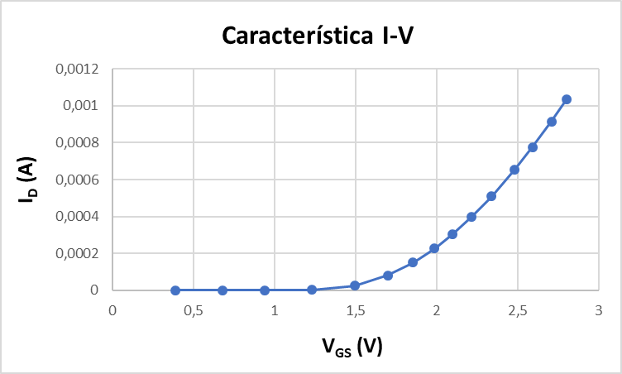

Figura 2.4.7: Representación gráfica de la característica I-V.

***Ejercicio 8.*** Realizar el ajuste por mínimos cuadrados y estimar los parámetros de dicho ajuste.

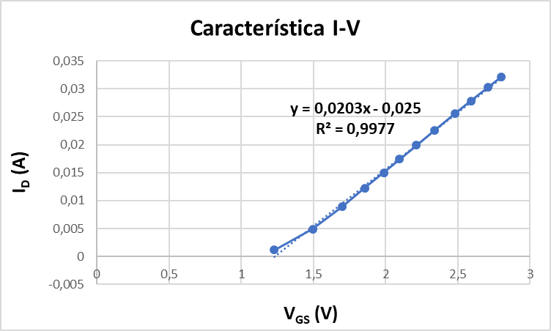

Figura 2.4.8: Representación gráfica del ajuste por mínimos cuadrados de la característica I-V.

|  |  |  |
| --- | --- | --- |
| $$V_{T} (V)$$ | $$k= μC_{ox}\frac{W}{L} \left(\frac{A}{V^{2}}\right)$$ | **Coeficiente de correlación del ajuste** |
| 1,516 | 0,00082418 | 0,9977 |

Observando los parámetros obtenidos tras el ajuste por mínimos cuadrados de la característica I-V, podemos deducir que el MOSFET se encuentra en su región lineal puesto que el valor de la intensidad, resultante de aplicar los valores calculados de VT y $k$ a la fórmula de la intensidad para la región lineal, coincide con los valores experimentales de la intensidad obtenidos.

**2.5. Discusión**

Cumpliendo una similitud con el comportamiento del diodo, se puede observar en la gráfica de la relación I-V del transistor MOSFET (figura 2.4.7), que la intensidad aumenta de forma exponencial una vez la VGS supera el valor de la VT del transistor.

Comparando esto con la característica de transferencia del transistor, es a partir de ese mismo valor de VGS cuando el transistor entra en la región lineal y comienza a conducir la corriente, lo que nos ha permitido comprobar que los valores experimentales coinciden con los teóricos.

**2.6. Conclusión**

En conclusión, dada la tensión umbral $V_{T}$ del transistor, dicho transistor lo podemos interpretar como un interruptor que, para una tensión $V_{i}$ menor que $V_{T}$, está abierto, mientras que, para una tensión $V_{i}$ mayor que $V_{T}$, dicho interruptor está cerrado, pero, dependiendo de esta $V_{i}$, su intensidad $I$ crece de forma diferente (según esté el MOSFET en la región lineal o en la región de saturación).

**2.7. Bibliografía**

Hemos utilizado nuestros datos obtenidos experimentalmente y los apuntes del guion de prácticas.